LX0 Введение в ОС Linux.

Наша главная задача семинара – научиться основным приемам работы с виртуальной машиной. Освоить процесс установки операционной системы Linux и познакомиться с механизмом создания образа виртуальных дисков.

Для первоначальной установки образа диска операционной системы перейдем по ссылке, указанной в дополнительных материалах, и попадем на данную страницу, через которую мы и устанавливаем образ диска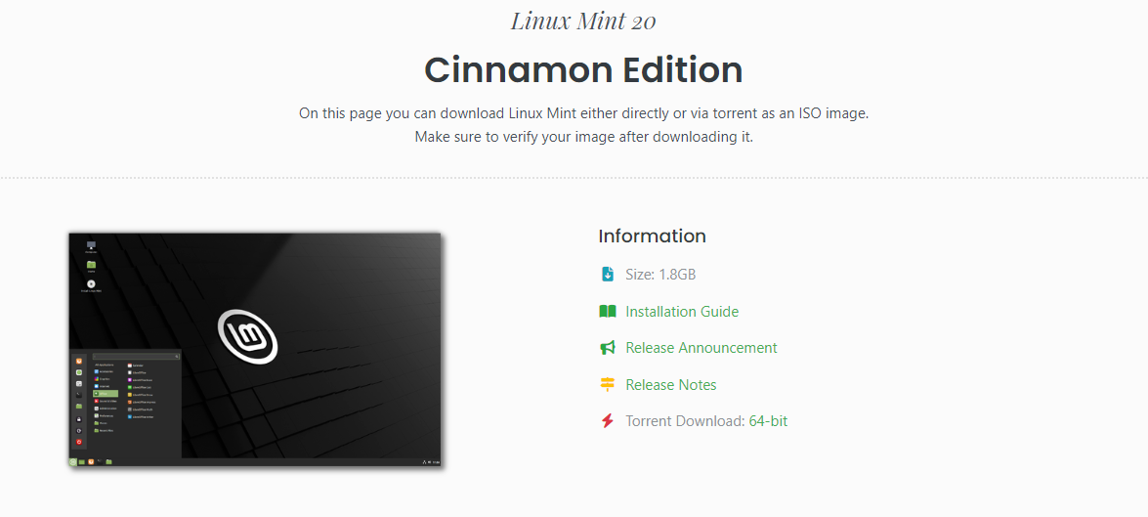

Следующим этапом, заходим в программу VirtualBox и выбираем создание новой виртуальной машины. Задаем имя нашей виртуальной машины, выбираем наш скаченный файл в Образ ISO.

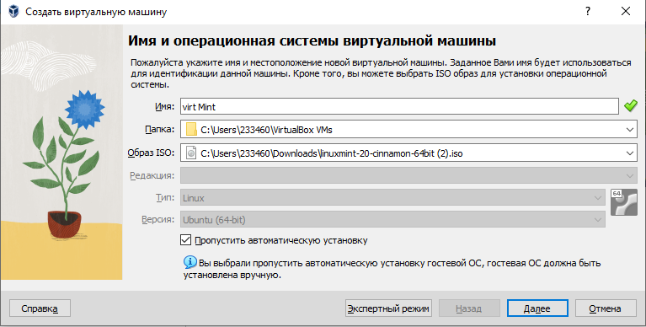

Выбираем 4 ГБ оперативной памяти для оптимальной работы с файлами, так как, если мы выберем объем оперативной памяти для виртуальной машины больше половины, чем имеется на основном компьютере, то наша система будет работать медленнее. И выбираем количество процессоров не менее двух, я решил выбрать 3.

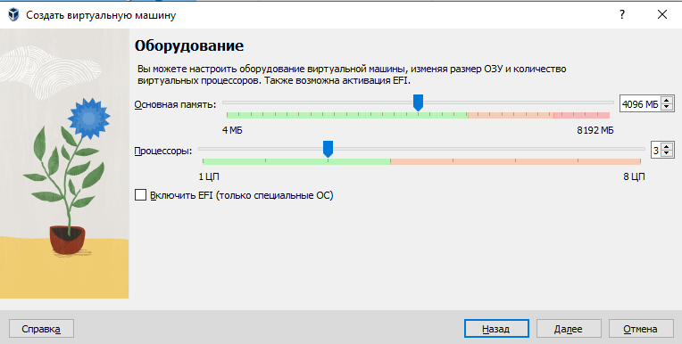

Финальным этапом создания виртуальной машины является выделение памяти под виртуальный жесткий диск. Выделяем 50 ГБ, как написано в задании.

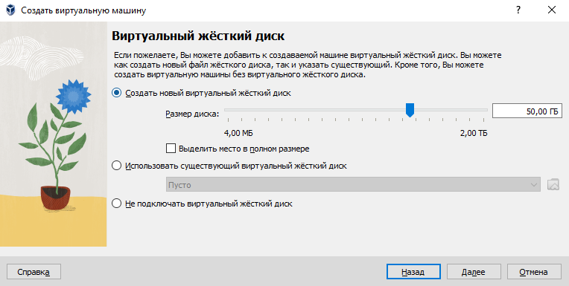

После запуска нашей виртуальной машины, нажимаем на ярлык на рабочем столе с установщиком и производим установку операционной системы на жесткий диск.

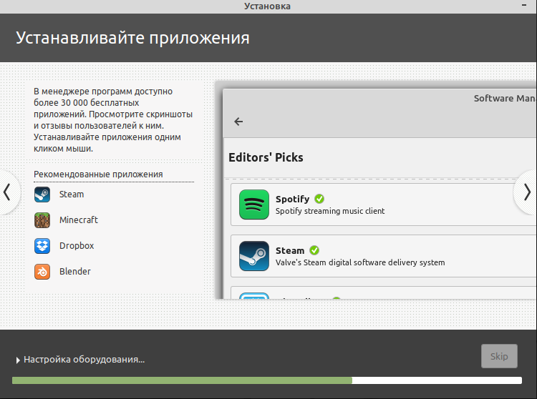

В типе установки выбираем стереть диск и установить Linux Mint. Так как реальные файлы, хранящиеся на основном жестком диске никак не повредятся.

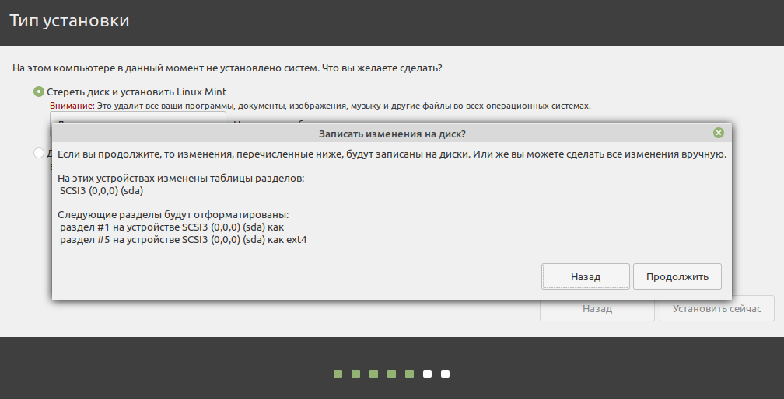

Далее происходит конечная установка, которая занимает приблизительно 10 минут. После установки, необходимо перезагрузить систему для корректной работы устройства.

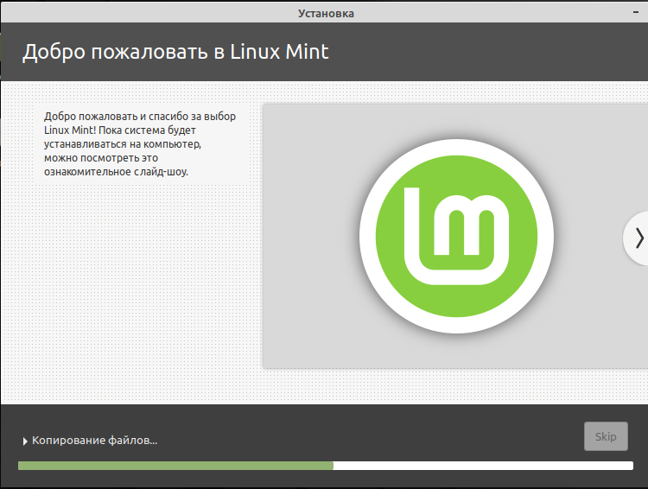

Завершив все действия, мы закрываем нашу машину с операционной системой и экспортируем ее в формат .OVA

Следующим этапом экспортируем нашу существующую виртуальную машину в формате OVA и ждем, пока произойдет запись.

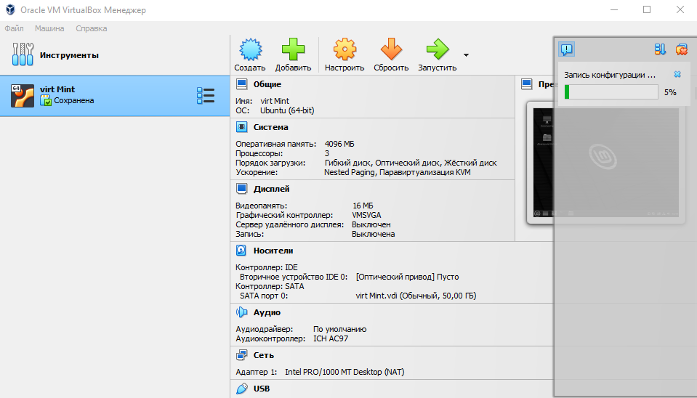

После завершения записи мы создаем вторую виртуальную машину с другим названием, но на основе первой. Ждем, пока произойдет импорт системы, и запускаем обе виртуальные машины.

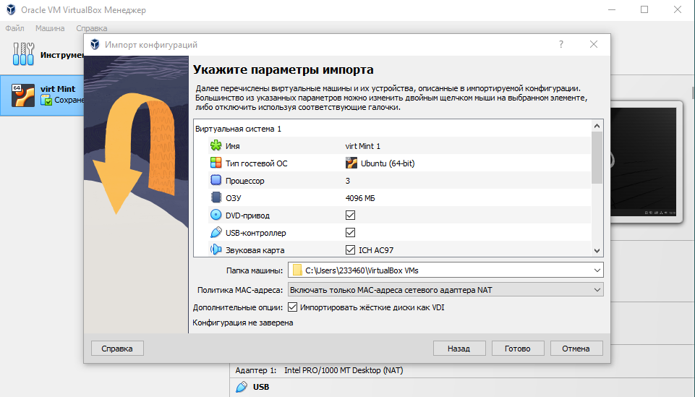

Как мы видим, оба окна с виртуальными машинами работают. Поэтому после этого шага, мы удаляем вторую виртуальную машину со всеми файлами.

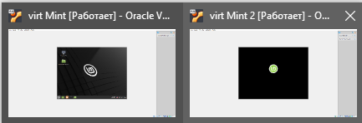

После удаления основная часть работы считается выполненной.

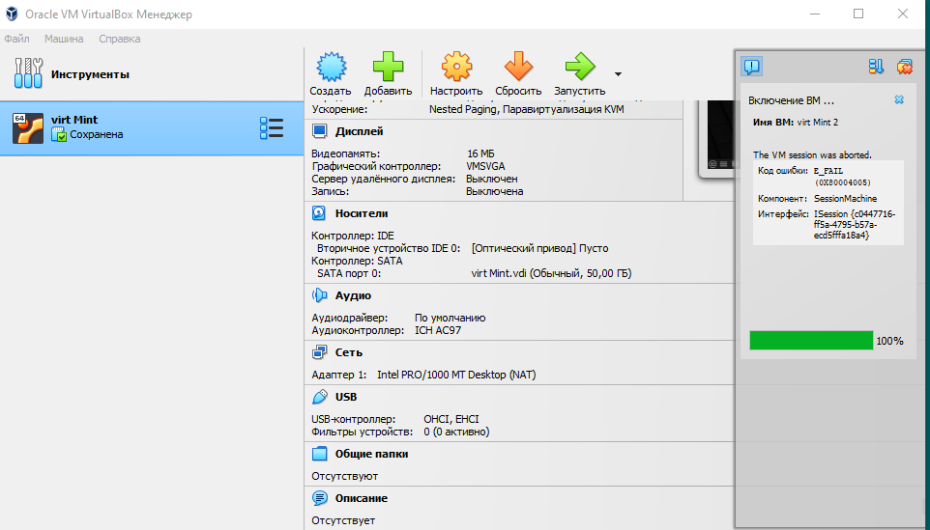

Контрольные вопросы

1. В чем преимущества работы в виртуальной машине?

Преимущество в том, что создается виртуальная среда, за счет использования мощностей основного компьютера, где можно практиковаться и выполнять конкретные действия, связанные с операционной системой, не боясь, что какие-то компоненты могут быть повреждены, испорчены или вовсе удалены

1. В чем недостатки работы в виртуальной машине?

Недостатки работы в виртуальной машине могут включать снижение производительности из-за наложения виртуализации, увеличение использования ресурсов хоста и потенциальные проблемы с совместимостью оборудования.

1. Для чего нужен образ виртуальной машины?

Образ представляет собой шаблон системы с установленной операционной системой и приложениями, который можно быстро развернуть на новых виртуальных машинах. Образы позволяют сохранять состояние системы и использовать его для восстановления или клонирования.

1. Что такое установка операционной системы?

Установка операционной системы — это процесс, в ходе которого операционная система записывается на устройство хранения информации, будь это физическое или виртуальное устройство, создавая для пользователя среду для использования приложений и работы над аппаратными устройствами.

1. Можно ли запустить две виртуальные машины одновременно?

Да, две виртуальные машины можно запустить, главное, чтобы процессор, память и хранилище позволяли выполнить это действие.